**119級畢業班專題製作**

**期中進度審查申請表(資訊軟體開發)**

專題題目：台北市失親兒福利基金會支出報帳審核系統

|  |  |  |
| --- | --- | --- |
| 專題生： | 學號109534112 | 姓名 陳坊宜 |
|  | 學號109534120 | 姓名 黃鈴喬 |
|  | 學號109534122 | 姓名 王宥臻 |
|  |  |  |
|  |  |  |
|  |  |  |
|  |  |  |
| 指導老師： | 彭賓鈺　老師 | |

中華民國113年11月21日

**指導老師評分與簽名：______________**

**專題審查小組　評分：______________**

1. **專題概述與架構：（至少六百字)**

**(請說明專題系統想解決什麼問題，用哪些系統功能去解決？)**

**(1)現況分析與開發目標：**

**(1-1)現況與挑戰**

**目前，基金會的支出報帳流程主要以紙本手寫作業進行，包括填寫申請單、手寫簽核以及文件傳遞。雖然此流程能滿足基本需求，但隨著業務的擴大，以下問題逐漸凸顯：**

1. **手寫資料辨識困難：**
   * **因手寫字跡不一，審核人員可能難以快速辨識，增加審核時間。**
2. **資料輸入錯誤：**
   * **手寫作業容易出現填寫錯誤，例如數字書寫不清晰、資料不完整，導致需要重複提交。**
3. **文件遺失風險：**
   * **紙本在傳遞過程中容易遺失或損毀，特別是在多層級的簽核流程中。**
4. **傳遞時間冗長：**
   * **文件需要實體交接，隨著業務規模擴大，流程可能出現延誤，影響整體效率**

**因此，與基金會的承辦人員討論,希望開發一套自製的線上審核系統，以解決紙本作業的缺點。透過數位化與自動化，將報帳審核的流程移至線上平台，不僅降低人力負擔，還能實現以下目標：**

* **減少紙本作業需求，提高文件管理的效率與安全性。**
* **縮短簽核與傳遞時間，加速流程進行。**
* **降低資料錯誤與遺失的風險，確保資料準確性與可追溯性。**
* **權責劃分明確：具備申請及審核表單紀錄。**

**最後基金會的財務主責人員確認現行基金會的作業程序如下：**

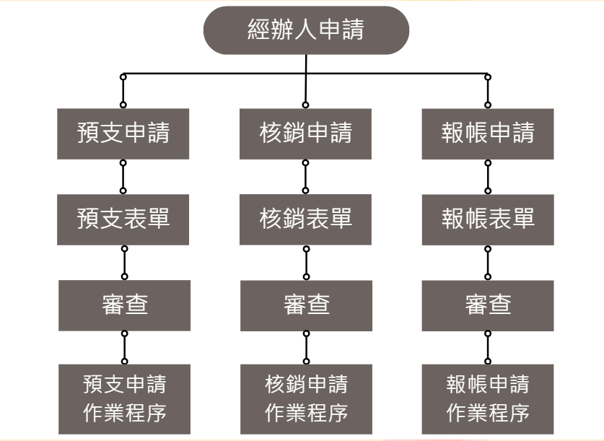

**(1-2)專題系統角色與功能設計**

**本專題系統開發目標是基於基金會現行作業規範設計一個集中管理的平台，負責處理申請、簽核與審核等操作。系統的參與角色與功能如下：**

**(1-2-1)系統角色**

1. **經辦人（使用者）：**
   * **負責填寫申請單，提交申請所需的資料與附件。**
   * **查看申請的進度與歷史紀錄。**
2. **審核人：**
   * **分為多個層級（督導 → 主任 → 執行長 → 會計 → 出納 → 董事長）。**
   * **根據金額大小與規範，審核經辦人提交的申請。**
   * **可對申請進行「通過」或「退回」操作，並添加審核意見。**
3. **系統管理員：**
   * **管理所有使用者的帳號與權限，包含註冊資料的新增、修改或刪除。**
   * **負責維護系統數據與穩定運行，確保資料安全。**

**(1-2-2). 功能模組**

1. **申請表單管理：**
   * **支援表單填寫、必填欄位檢查、附件上傳。**
   * **提供多種下拉選單，根據申請類型自動切換表單內容。**
2. **審核流程管理：**
   * **根據申請金額，自動分派審核層級。**
   * **記錄每一層的審核意見與操作，便於追蹤。**
3. **查詢與紀錄：**
   * **經辦人與審核人可依申請流水編號查詢紀錄。**
4. **使用者與權限管理：**
   * **系統管理員負責用戶帳號、權限的新增與變更。**
   * **確保一般使用者僅能存取提交與查詢功能。**

**(1-3)審核邏輯與運作流程**

**專題系統的審核邏輯依照金額大小與審核層級進行分派，審核流程如下：**

1. **經辦人提交申請：**
   * **經辦人填寫申請表，確認資料完整後提交至第一層審核（督導）。**
2. **督導審核：**
   * **審核是否符合規範。**
   * **通過後送至主任審核；若有問題則退回給經辦人修改。**
3. **主任審核：**
   * **根據金額大小，確認是否需要進一步送至執行長審核。**
   * **通過後繼續流程，或退回修改。**
4. **執行長、會計、出納與董事長：**
   * **層層審核並通過，核准。金額越大，需經更多層級審核。**

**系統架構圖:**

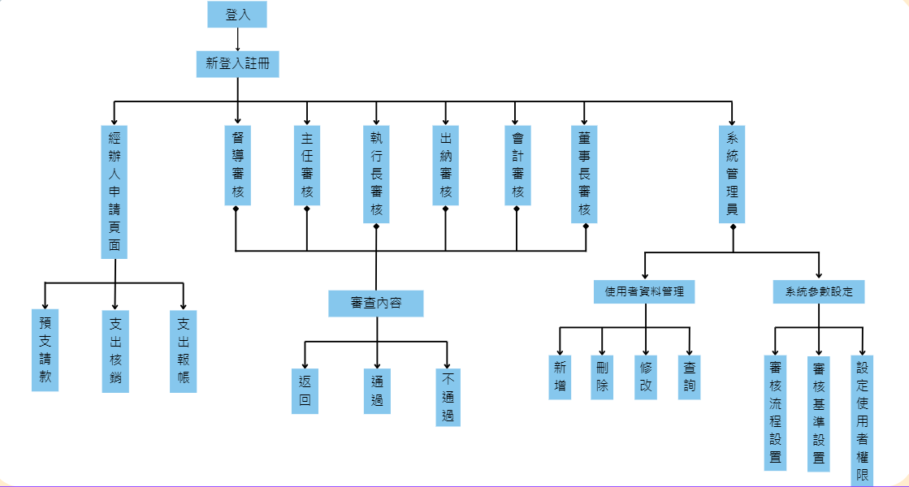**說明:這個是專題的系統架構圖，我們透過剛才他們的作業程序，就設定了我們這個專題的系統架構圖，那牽涉到線上的，一定會有登入權限的問題，所以要先登入確定他的權責部分，因為身分別不同所以會有不同的角色，經辦人會有負責三個作業系統，分別是預支、核銷、報帳，由他們提出申請，中間這部分都是審查人，由不同種身分別來進行審查確認，再來就是系統管理員，可以進行資料庫的管理、也可做一些權限的設定。**

**(1-4)系統效益**

1. **提升效率：**
   * **簽核流程數位化，縮短審核與傳遞時間。**
2. **資料安全：**
   * **減少紙本遺失的風險，數據集中儲存可追溯。**
3. **減輕負擔：**
   * **簡化手動處理，降低人為錯誤率。**
4. **低成本解決方案：**
   * **自製系統避免商業化方案高額費用，適合非營利組織。**
5. **分工及進度**

**(請標示出已完成的項目及進行中的項目)**

|  |  |  |  |
| --- | --- | --- | --- |
| **使用角色** | **功能** | **說明** | **負責人** |
| **使用者登入** | **(1)登入帳號**  **(2)登入密碼**  **(3)登入註冊** | **1.請款人登入**  **2.審核人登入**  **3.新用戶建立身分別、帳號及密碼**  **4.系統管理員登入** | **王宥臻** |
| **經辦人** | **(1)預知請款**  **(2)支出報帳**  **(3)支出核銷**  **(4)申請紀錄查詢** | **1.申請支出報帳單**  **2.上層文件批閱**  **3.查詢表單內容**  **4.查詢結果：通過、不通過** | **黃鈴喬** |
| **審核人** | **(1)審查**  **(2)審查意見**  **(3)簽核結果** | **1.顯示身分別：主管、主任、執行長、出納、會計、董事長**  **2.審查意見：勾稽或是文字說明**  **3.審查結果：通過、不通過** | **陳坊宜** |
| **系統管理員** | **(1)設定權限**  **(2)請款人功能維護與修改**  **(3)審核人功能維護與修改** | **1.設置使用者身分權限，確保不同使用者  擁有適當的存取權限。**  **2.維護受款人支出種類**  **3.維護審核人身分別及審查方式** | **王宥臻** |

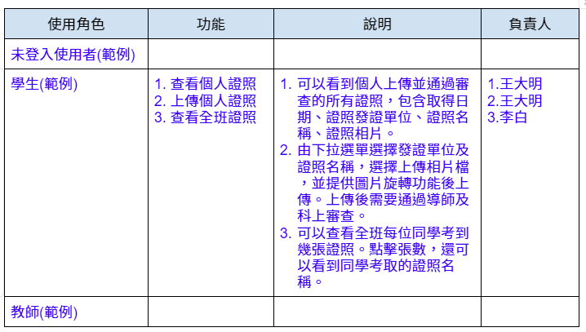

1. **資料字典  
   (請列出所有資料表)**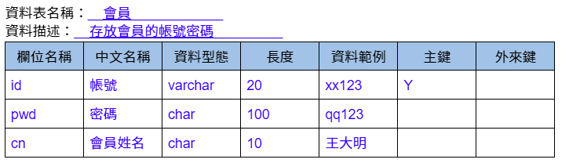

**(3-1)資料表名稱 : 註冊**

**資料描述 : 存放註冊的帳號密碼**

|  |  |  |  |  |  |  |
| --- | --- | --- | --- | --- | --- | --- |
| 欄位名稱 | 中文名稱 | 資料型態 | 長度 | 資料範例 | 主鍵 | 外來鍵 |
| 姓名 | 姓名 | CHAR | 20 | 張三 |  |  |
| 電話 | 電話 | CHAR | 20 | 0912345678 |  |  |
| 地址 | 地址 | CHAR | 30 | 臺北市 內湖區 康寧路 三段75巷137號 |  |  |
| 部門 | 部門 | CHAR | 10 | 行政部 |  |  |
| 職位 | 職位 | CHAR | 10 | 經辦人 |  |  |
| 帳號 | 帳號 | CHAR | 15 | S109534100 |  |  |
| 密碼 | 密碼 | CHAR | 15 | Ukn@@109 | Y |  |

**(3-2)資料表名稱 : 經辦人預支申請**

**資料描述 : 存放預支表單申請資料**

|  |  |  |  |  |  |  |
| --- | --- | --- | --- | --- | --- | --- |
| 欄位名稱 | 中文名稱 | 資料型態 | 長度 | 資料範例 | 主鍵 | 外來鍵 |
| 流水號 | 流水號 | VARCHAR | 50 | A1131100001 | Y |  |
| 受款人姓名 | 受款人姓名 | VARCHAR | 50 | 張三 |  |  |
| 填表日期 | 填表日期 | DATE | - | YY/MM/DD |  |  |
| 付款日期 | 付款日期 | DATE | - | YY/MM/DD |  |  |
| 支出項目 | 支出項目 | VARCHAR | 50 | 獎學金 |  |  |
| 活動名稱 | 活動名稱 | VARCHAR | 50 | 企業贊助活動:HAPPY GO |  |  |
| 專案日期 | 專案日期 | DATE | - | YY/MM/DD |  |  |
| 獎學金人數 | 獎學金人數 | INT | 11 | 20 |  |  |
| 專案名稱 | 專案名稱 | CHAR | 10 | HAPPY GO |  |  |
| 主題 | 主題 | CHAR | 50 | 獎學金活動 |  |  |
| 獎學金日期 | 獎學金日期 | DATE | - | YY/MM/DD |  |  |
| 經濟扶助 | 經濟扶助 | CHAR | 10 | 急難救助 |  |  |
| 其他項目 | 其他項目 | CHAR | 50 | 修繕費,郵電費 |  |  |
| 說明 | 說明 | CHAR | 100 | 說明... |  |  |
| 支付方式 | 支付方式 | CHAR | 10 | 現金 |  |  |
| 國字金額 | 國字金額 | DECIMAL | 10,2 | 123.00 |  |  |
| 國字金額_hidden | 國字金額_hidden | CHAR | 50 | 壹佰貳拾參元整 |  |  |
| 簽收金額 | 簽收金額 | DECIMAL | 10,2 | 1850.00 |  |  |
| 簽收人 | 簽收人 | CHAR | 10 | 張三 |  |  |
| 簽收日 | 簽收日 | DATE | - | YY/MM/DD |  |  |
| 銀行郵局 | 銀行郵局 | CHAR | 10 | 中國信託 |  |  |
| 分行 | 分行 | CHAR | 10 | 822 |  |  |
| 戶名 | 戶名 | CHAR | 10 | 1234567.. |  |  |
| 帳戶 | 帳戶 | CHAR | 10 | 1234567… |  |  |
| 票號 | 票號 | CHAR | 10 | LC0048345 |  |  |
| 到期日 | 到期日 | DATE | - | YY/MM/DD |  |  |
| 預收金額 | 預收金額 | DECIMAL | 10,2 | 123.00 |  |  |

**(3-3)資料表名稱 : 經辦人核銷申請**

**資料描述 : 存放核銷表單申請資料**

|  |  |  |  |  |  |  |
| --- | --- | --- | --- | --- | --- | --- |
| 欄位名稱 | 中文名稱 | 資料型態 | 長度 | 資料範例 | 主鍵 | 外來鍵 |
| 流水號 | 流水號 | VARCHAR | 50 | A1131100001 | Y |  |
| 受款人姓名 | 受款人姓名 | VARCHAR | 50 | 張三 |  |  |
| 填表日期 | 填表日期 | DATE | - | YY/MM/DD |  |  |
| 付款日期 | 付款日期 | DATE | - | YY/MM/DD |  |  |
| 支出項目 | 支出項目 | VARCHAR | 50 | 獎學金 |  |  |
| 活動名稱 | 活動名稱 | VARCHAR | 50 | 企業贊助活動:HAPPY GO |  |  |
| 專案日期 | 專案日期 | DATE | - | YY/MM/DD |  |  |
| 獎學金人數 | 獎學金人數 | INT | 11 | 20 |  |  |
| 專案名稱 | 專案名稱 | CHAR | 10 | HAPPY GO |  |  |
| 主題 | 主題 | CHAR | 50 | 獎學金活動 |  |  |
| 獎學金日期 | 獎學金日期 | DATE | - | YY/MM/DD |  |  |
| 經濟扶助 | 經濟扶助 | CHAR | 10 | 急難救助 |  |  |
| 其他項目 | 其他項目 | CHAR | 50 | 修繕費,郵電費 |  |  |
| 說明 | 說明 | CHAR | 100 | 說明... |  |  |
| 支付方式 | 支付方式 | CHAR | 10 | 現金 |  |  |
| 國字金額 | 國字金額 | DECIMAL | 10,2 | 123.00 |  |  |
| 國字金額_hidden | 國字金額_hidden | CHAR | 50 | 壹佰貳拾參元整 |  |  |
| 簽收金額 | 簽收金額 | DECIMAL | 10,2 | 1850.00 |  |  |
| 簽收人 | 簽收人 | CHAR | 10 | 張三 |  |  |
| 簽收日 | 簽收日 | DATE | - | YY/MM/DD |  |  |
| 銀行郵局 | 銀行郵局 | CHAR | 10 | 中國信託 |  |  |
| 分行 | 分行 | CHAR | 10 | 822 |  |  |
| 戶名 | 戶名 | CHAR | 10 | 1234567.. |  |  |
| 帳戶 | 帳戶 | CHAR | 10 | 1234567… |  |  |
| 票號 | 票號 | CHAR | 10 | LC0048345 |  |  |
| 到期日 | 到期日 | DATE | - | YY/MM/DD |  |  |
| 預收金額 | 預收金額 | DECIMAL | 10,2 | 123.00 |  |  |

**(3-4)資料表名稱 : 經辦人報帳申請**

**資料描述 : 存放報帳表單申請資料**

|  |  |  |  |  |  |  |
| --- | --- | --- | --- | --- | --- | --- |
| 欄位名稱 | 中文名稱 | 資料型態 | 長度 | 資料範例 | 主鍵 | 外來鍵 |
| 流水號 | 流水號 | VARCHAR | 50 | A1131100001 | Y |  |
| 受款人姓名 | 受款人姓名 | VARCHAR | 50 | 張三 |  |  |
| 填表日期 | 填表日期 | DATE | - | YY/MM/DD |  |  |
| 付款日期 | 付款日期 | DATE | - | YY/MM/DD |  |  |
| 支出項目 | 支出項目 | VARCHAR | 50 | 獎學金 |  |  |
| 活動名稱 | 活動名稱 | VARCHAR | 50 | 企業贊助活動:HAPPY GO |  |  |
| 專案日期 | 專案日期 | DATE | - | YY/MM/DD |  |  |
| 獎學金人數 | 獎學金人數 | INT | 11 | 20 |  |  |
| 專案名稱 | 專案名稱 | CHAR | 10 | HAPPY GO |  |  |
| 主題 | 主題 | CHAR | 50 | 獎學金活動 |  |  |
| 獎學金日期 | 獎學金日期 | DATE | - | YY/MM/DD |  |  |
| 經濟扶助 | 經濟扶助 | CHAR | 10 | 急難救助 |  |  |
| 其他項目 | 其他項目 | CHAR | 50 | 修繕費,郵電費 |  |  |
| 說明 | 說明 | CHAR | 100 | 說明... |  |  |
| 支付方式 | 支付方式 | CHAR | 10 | 現金 |  |  |
| 國字金額 | 國字金額 | DECIMAL | 10,2 | 123.00 |  |  |
| 國字金額_hidden | 國字金額_hidden | CHAR | 50 | 壹佰貳拾參元整 |  |  |
| 簽收金額 | 簽收金額 | DECIMAL | 10,2 | 1850.00 |  |  |
| 簽收人 | 簽收人 | CHAR | 10 | 張三 |  |  |
| 簽收日 | 簽收日 | DATE | - | YY/MM/DD |  |  |
| 銀行郵局 | 銀行郵局 | CHAR | 10 | 中國信託 |  |  |
| 分行 | 分行 | CHAR | 10 | 822 |  |  |
| 戶名 | 戶名 | CHAR | 10 | 1234567.. |  |  |
| 帳戶 | 帳戶 | CHAR | 10 | 1234567… |  |  |
| 票號 | 票號 | CHAR | 10 | LC0048345 |  |  |
| 到期日 | 到期日 | DATE | - | YY/MM/DD |  |  |
| 預收金額 | 預收金額 | DECIMAL | 10,2 | 123.00 |  |  |

**(3-5)資料表名稱 : 督導審核意見**

**資料描述 : 存放督導意見**

|  |  |  |  |  |  |  |
| --- | --- | --- | --- | --- | --- | --- |
| 欄位名稱 | 中文名稱 | 資料型態 | 長度 | 資料範例 | 主鍵 | 外來鍵 |
| 流水號 | 流水號 | INT | 11 | 1 |  |  |
| 單號 | 單號 | VARCHAR | 20 | A113xxxx0001 | Y |  |
| 審核意見 | 審核意見 | TEXT | - | 意見... |  |  |
| 狀態 | 狀態 | CHAR | 10 | 通過 |  |  |

**(3-6)資料表名稱 : 主任審核意見**

**資料描述 : 存放主任意見**

|  |  |  |  |  |  |  |
| --- | --- | --- | --- | --- | --- | --- |
| 欄位名稱 | 中文名稱 | 資料型態 | 長度 | 資料範例 | 主鍵 | 外來鍵 |
| 流水號 | 流水號 | INT | 11 | 1 |  |  |
| 單號 | 單號 | VARCHAR | 20 | A113xxxx0001 | Y |  |
| 審核意見 | 審核意見 | TEXT | - | 意見... |  |  |
| 狀態 | 狀態 | CHAR | 10 | 通過 |  |  |

**(3-7)資料表名稱 : 執行長審核意見**

**資料描述 : 存放執行長意見**

|  |  |  |  |  |  |  |
| --- | --- | --- | --- | --- | --- | --- |
| 欄位名稱 | 中文名稱 | 資料型態 | 長度 | 資料範例 | 主鍵 | 外來鍵 |
| 流水號 | 流水號 | INT | 11 | 1 |  |  |
| 單號 | 單號 | VARCHAR | 20 | A113xxxx0001 | Y |  |
| 審核意見 | 審核意見 | TEXT | - | 意見... |  |  |
| 狀態 | 狀態 | CHAR | 10 | 通過 |  |  |

**(3-8)資料表名稱 : 會計審核意見**

**資料描述 : 存放會計意見**

|  |  |  |  |  |  |  |
| --- | --- | --- | --- | --- | --- | --- |
| 欄位名稱 | 中文名稱 | 資料型態 | 長度 | 資料範例 | 主鍵 | 外來鍵 |
| 流水號 | 流水號 | INT | 11 | 1 |  |  |
| 單號 | 單號 | VARCHAR | 20 | A113xxxx0001 | Y |  |
| 審核意見 | 審核意見 | TEXT | - | 意見... |  |  |
| 狀態 | 狀態 | CHAR | 10 | 通過 |  |  |

**(3-9)資料表名稱 : 出納審核意見**

**資料描述 : 存放出納意見**

|  |  |  |  |  |  |  |
| --- | --- | --- | --- | --- | --- | --- |
| 欄位名稱 | 中文名稱 | 資料型態 | 長度 | 資料範例 | 主鍵 | 外來鍵 |
| 流水號 | 流水號 | INT | 11 | 1 |  |  |
| 單號 | 單號 | VARCHAR | 20 | A113xxxx0001 | Y |  |
| 審核意見 | 審核意見 | TEXT | - | 意見... |  |  |
| 狀態 | 狀態 | CHAR | 10 | 通過 |  |  |

**(3-10)資料表名稱 : 董事長審核意見**

**資料描述 : 存放董事長意見**

|  |  |  |  |  |  |  |
| --- | --- | --- | --- | --- | --- | --- |
| 欄位名稱 | 中文名稱 | 資料型態 | 長度 | 資料範例 | 主鍵 | 外來鍵 |
| 流水號 | 流水號 | INT | 11 | 1 |  |  |
| 單號 | 單號 | VARCHAR | 20 | A113xxxx0001 | Y |  |
| 審核意見 | 審核意見 | TEXT | - | 意見... |  |  |
| 狀態 | 狀態 | CHAR | 10 | 通過 |  |  |

**(3-11)資料表名稱：紀錄**

**資料描述：存放支出報帳表單申請資料**

|  |  |  |  |  |  |  |
| --- | --- | --- | --- | --- | --- | --- |
| 欄位名稱 | 中文名稱 | 資料型態 | 長度 | 資料範例 | 主鍵 | 外來鍵 |
|  | 流水號 | INT | 11 | 1 |  |  |
|  |  | VARCHAR | 20 | A113xxxx0001 | Y |  |
|  |  | TEXT | - | 意見... |  |  |
|  |  | CHAR | 10 | 通過 |  |  |

1. **repository之更新紀錄**

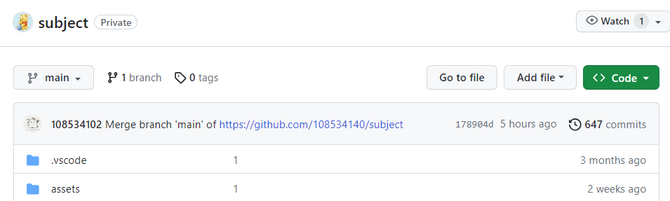

1. **每位組員在github上的活動紀錄**  
   